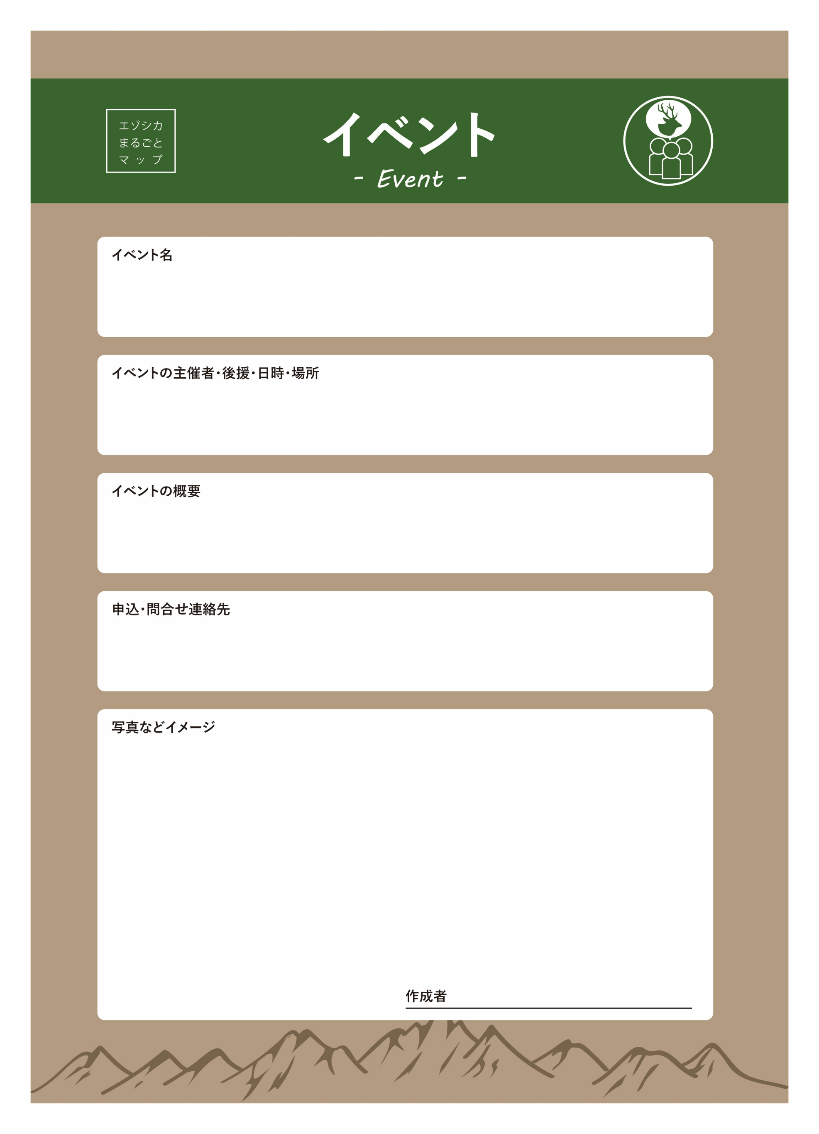
（ここに入力）

（ここに入力）

（ここに入力）
ここに入力
（ここに入力）

（ここに入力）

